**2015-2016年度**

**中山大学本科生实验报告**

**科目**：数据库实验 **教师：**郑贵锋

|  |  |  |  |
| --- | --- | --- | --- |
| 年级 | 13级 | 专业（方向） | 移动信息工程 |
| 学号 | 13354485 | 姓名 | 朱琳 |
| 电话 | 13726231932 | Email | [280273861@qq.com](mailto:280273861@qq.com) |

**一 实验目的**

熟悉SQL字符串处理函数。

**二 实验内容及结果**

1.返回字符串“SMIE”的第一个字符的 ASCII 码值(83)和最后一个字符的 ASC 码值

(69);

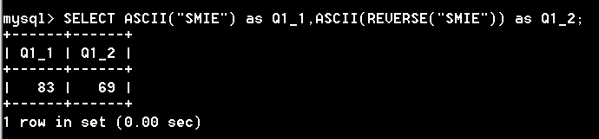

**【分析】**首先确定是用ASCII(str)这个函数进行操作，但是此函数只能返回字符串第一个字母的ASC值，因此要想返回字符串最后一个字母的值就需要将原来的字符串进行反转操作，即REVERSE(str);

1. 将字符串“sysu”转换成全大写字母,将字符串“SMIE”转换成全小写字母;

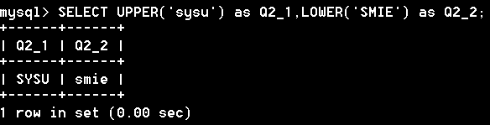

**【分析】**需要使用UPPER(str),LOWER(str)将字符串分别转换为大写，小写。

1. 重复字符串“SYSU”3次，成为“SYSUSYSUSYSU”

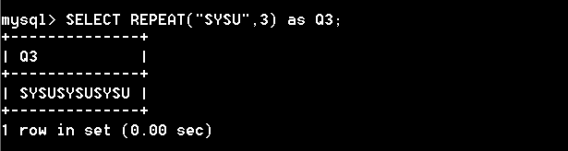

**【分析】**REPEAT(str,number)函数可以将字符串str重复number次后输出

1. 返回子串“SYSU”在字符串“ILOVESYSU”第一个出现的位置

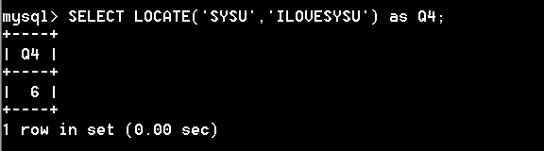

**【分析】**LOCATE(substr,str)函数的作用就是返回子串substr在str中的第一个出现的位置，其中还有一个缺省的参数pos，为int类型，表示的是从哪个位置开始。

1. 将字符串“I love programming”中的所有字符“o”换为字符“X”,即“I lXve prXgramming”

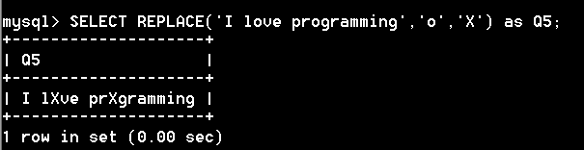

**【分析】**REPLACE(str,from_str,to_str)函数的功能就是将str中所有出现的from_str都替换为to_str

1. 将字符串“I love programming”反转,即“gnimmargorp evol I”

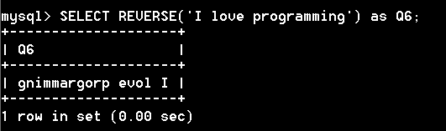

【**分析**】REVERSE(str)函数可以将字符串进行反转。

7.在字符串“I like games”里插入替换一个子串，使之成为“I hate games”(提

示：用insert函数)

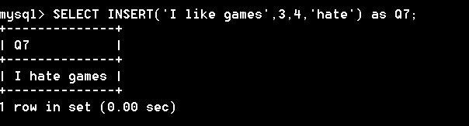

**【分析】INSERT(str,pos,len,newstr)函数的作用是**返回字符串str，在位置pos起始的子串且len个字符长得子串由字符串newstr代替。

**三 实验心得**

1. 本次实验比较简单，主要就是一些基本操作，因此并没有遇到什么问题，但是由于实验涉及到的命令语句比较多且杂乱，因此有必要梳理一下知识点。
2. 针对字符串位置的操作

|  |  |  |
| --- | --- | --- |
| 语句 | 作用&用法 | 备注 |
| ASCII(str) | 返回字符串str的 最左面字符的ASCII代码值 | 如果str是空字符串， 返回0。如果str是NULL，返回NULL。 |
| CONV(N,from_base,to_base) | 将数字N进行进制转换。 | 从from_base进制到to_base进制 |
| BIN(N)/OCT（N）/HEX(N) | 返回二/八/十六进制值N的一个字符串的表示 | 在此N是一个长整型数字，这等价于CONV(N,10,2/8/16)。 如果N是NULL，返回NULL。 |
| CHAR(N,...) | CHAR()将参数解释为整数并且返回 由这些整数的ASCII代码字符组成的一个字符串 | NULL值被跳过 |
| CONCAT(str1,str2,...) | 返回来自于参数连结的字符串。 | 可以有超过2个的参数。一个数字参数被变换为等价的字符串形 式。 |
| LENGTH(str)  OCTET_LENGTH(str)  CHAR_LENGTH(str)  CHARACTER_LENGTH(str) | 返回字符串str的长度。 | 对于多字节字符，其CHAR_LENGTH()仅计算一次。 |
| LOCATE(substr,str)  POSITION(substr**IN**str)  INSTR(str,substr) | 返回子串substr在字符串str第一个出现的位置 | 如果substr不 是在str里面，返回0. |
| LOCATE(substr,str,pos) | 返回子串substr在字符串str第一个出现的位置，从位置pos开 始 |
| LPAD(str,len,padstr) | 返回字符串str，左面用字符串padstr填补直到str是len个字符长 | mysql> select LPAD('hi',4,'??');  -> '??hi' |
| RPAD(str,len,padstr) | 返回字符串str，左面用字符串padstr填补直到str是len个字符长 | mysql> select LPAD('hi',4,'??');  -> 'hi??' |
| LEFT(str,len)  RIGHT(str,len) | 返回字符串str的最左/右面len个字符。 |  |
| SUBSTRING(str,pos,len)  SUBSTRING(str FROM pos FOR len)  MID(str,pos,len) | 从字符串str返回一个len个字符的子串，从位置pos开始 |  |
| SUBSTRING(str,pos)  SUBSTRING(str FROM pos) | 从字符串str的起始位置pos返回一个子串。 |  |
| SUBSTRING_INDEX(str,delim,count) | 返回从字符串str的第count个出现的分 隔符delim之后的子串 | 如果count是正数，返回最后的分隔符到左边(从左边数) 的所有字符。如果count是负数，返回最后的分隔符到右边的所有字符(从右边数)。 |
| LTRIM(str)/RTRIM(str) | 返回删除了其**前置/拖后**空格字符的字符串str。 | mysql> select LTRIM(' barbar');  -> 'barbar' |
| TRIM([[BOTH | LEADING | TRAILING] [remstr] FROM] str) | 返回字符串str，其所有remstr前缀或后缀被删除了。 |  |
| SPACE(N) | 返回由N个空格字符组成的一个字符串 |  |
| REPLACE(str,from_str,to_str) | 返回字符串str，其字符串from_str的所有出现由字符串to_str代 替。 |  |
| REPEAT(str,count) | 返回由重复countTimes次的字符串str组成的一个字符串。如果count <= 0，返回一个空字符串。 | 如果str或count是NULL， 返回NULL。 |
| REVERSE(str) | 返回颠倒字符顺序的字符串str |  |
| INSERT(str,pos,len,newstr) | 返回字符串str，在位置pos起始的子串且len个 字符长得子串由字符串newstr代替。 |  |
| LCASE(str)/LOWER(str)  UCASE(str)/UPPER(str) | 将字符串中所有的字符都变成小/大写 |  |
| FIND_IN_SET(str,strlist) | 如果字符串str在由N子串组成的表strlist之 中，返回一个1到N的 值。一个字符串表是被“,”分隔的子串组成的一个字符串 | 如果第一个参数包含一个“,”，该函数将工作不正常。  mysql>SELECT FIND_IN_SET('b','a,b,c,d');  -> 2 |
| ELT(N,str1,str2,str3,...) | 如果N= 1，返回str1，如 果N= 2， 返回str2，等等。如果N小 于1或大于参数个数，返回NULL |  |
| FIELD(str,str1,str2,str3,...) | 返回str在str1, str2, str3, ...清 单的索引。如果str没找到，返回0。 | FIELD()是ELT()反运算。 |